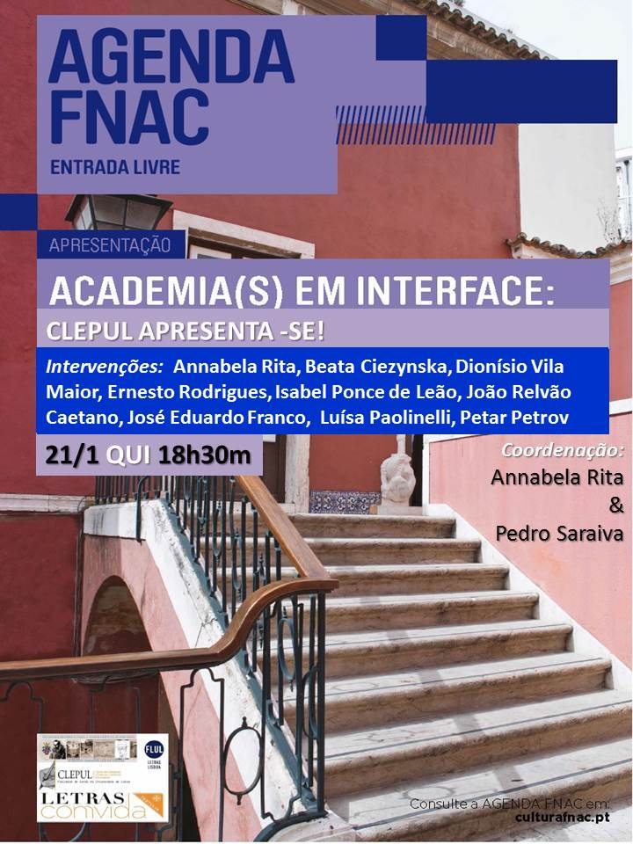
21/1 Academia(s) em Interface: "CLEPUL apresenta-se!"
Coordenação: Annabela Rita & Pedro Saraiva
Numa iniciativa inédita, com intervenções em rede de diversos lugares do país e reprodução em directo via net (em streaming http://cidh-global.org/category/canais/ e/ou facebook https://www.facebook.com/clepul/), passar-se-á em breve revista a actividade do maior centro de investigação nacional de Estudos Literários, demonstrando a sua diversidade, dimensão e impacte, assinalando algumas das suas iniciativas ( projectos, encontros científicos, fundações, cursos, etc.).
Intervenções: Annabela Rita (Lisboa), Beata Ciezynska (Espanha), Dionísio Vila Maior (Coimbra), Ernesto Rodrigues (Lisboa), Isabel Ponce de Leão (Porto), João Relvão Caetano (Lisboa), José Eduardo Franco (Lisboa), Luísa Paolinelli (Funchal), Petar Petrov (Faro)
Acompanhe com o PPT anexo »»»

Em 2013, o CLEPUL apresentava-se assim:
- https://www.youtube.com/user/CLEPUL
- https://pt.wikipedia.org/wiki/Centro_de_Literaturas_e_Culturas_Lus%C3%B3fonas_e_Europeias
Agora, em síntese:

